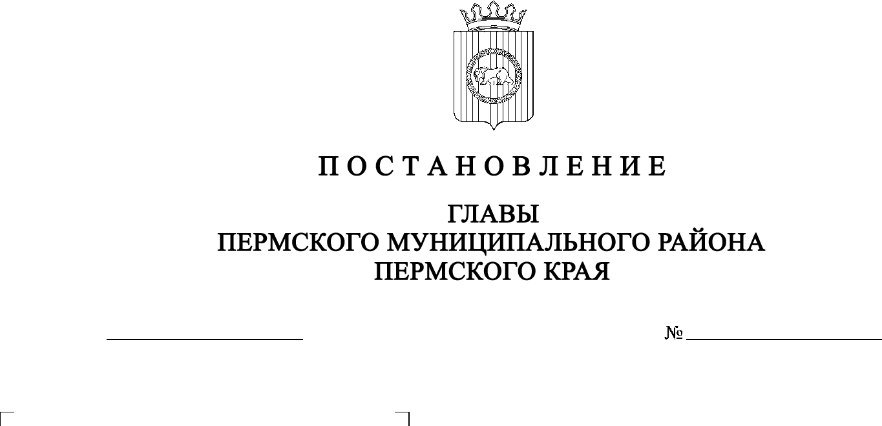
СЭД-2022-299-01-01-02-05С-42
О назначении публичных слушаний по проекту внесения изменений в Правила землепользования и застройки муниципального образования «Савинское сельское поселение» Пермского муниципального района Пермского края в новой редакции, утвержденные решением Земского Собрания Пермского муниципального района от 28 сентября 2017 г. № 255

04.05.2022

В соответствии со статьей 7 Федерального закона от 14 марта 2022 г. № 58-ФЗ «О внесении изменений в отдельные законодательные акты Российской Федерации», со статьями 5.1, 31, 33 Градостроительного кодекса Российской Федерации, с пунктом 20 части 1, с частью 4 статьи 14, со статьей 28 Федерального закона от 06 октября 2003 г. № 131-ФЗ «Об общих принципах организации местного самоуправления в Российской Федерации», со статьей 14 Устава муниципального образования «Пермский муниципальный район», с Положением об организации и проведении публичных слушаний, общественных обсуждений по вопросам градостроительной деятельности в Пермском муниципальном районе Пермского края, утвержденным решением Земского Собрания Пермского муниципального района от 27 мая 2021 г. № 147,
ПОСТАНОВЛЯЮ:
1. Провести 18 мая 2022 г. в 16:00 по адресу: Пермский край, Пермский район, Савинское сельское поселение, д. Песьянка, ул. Мелиораторов, д. 9 (здание администрации), публичные слушания по проекту внесения изменений в Правила землепользования и застройки муниципального образования «Савинское сельское поселение» Пермского муниципального района Пермского края в новой редакции, утвержденные решением Земского Собрания Пермского муниципального района от 28 сентября 2017 г. № 255 (в редакции решений от 20 февраля 2018 г. № 293, от 24 сентября 2020 г. № 77, от 25 февраля 2021 г. № 111; в редакции постановлений администрации Пермского муниципального района от 26 июля 2021 г. № СЭД-2021-299-01-01-05.С-380, от 27 января 2022 г. № СЭД-2022-299-01-01-05.С-29; далее – Проект), для жителей д. Хмели, д. Песьянка Савинского сельского поселения Пермского муниципального района.
2. Провести 18 мая 2022 г. в 16:30 по адресу: Пермский край, Пермский район, Савинское сельское поселение, д. Ванюки, ул. Зеленая, д. 35А (здание школы), публичные слушания по Проекту для жителей д. Ванюки Савинского сельского поселения Пермского муниципального района.
3. Провести 19 мая 2022 г. в 16:00 по адресу: Пермский край, Пермский район, Савинское сельское поселение, д. Крохово, ул. Казанский тракт, д. 21 (здание МБУ «Культурный Центр Савино»), публичные слушания по Проекту для жителей д. Ясыри, д. Крохово, д. Большое Савино, д. Малое Савино Савинского сельского поселения Пермского муниципального района.
4. Провести 24 мая 2022 г. в 16:00 по адресу: Пермский край, Пермский район, Савинское сельское поселение, п. Сокол, д. 15А (здание школы), публичные слушания по Проекту для жителей п. Сокол Савинского сельского поселения Пермского муниципального района.
5. Комиссии по подготовке проекта правил землепользования и застройки (комиссии по землепользованию и застройке) при администрации Пермского муниципального района:
5.1. организовать и провести публичные слушания;
5.2. обеспечить соблюдение требований законодательства, правовых актов Пермского муниципального района по организации и проведению публичных слушаний;
5.3. обеспечить информирование заинтересованных лиц о дате, времени и месте проведения публичных слушаний путем размещения оповещения о начале публичных слушаний в газете «НИВА», на официальном сайте Пермского муниципального района и на информационных стендах, оборудованных около здания администрации Савинского сельского поселения, в местах массового скопления граждан и в иных местах, расположенных на территории населенных пунктов Савинского сельского поселения;
5.4. обеспечить размещение экспозиции, демонстрационных материалов и иных информационных документов по теме публичных слушаний для предварительного ознакомления в здании администрации Савинского сельского поселения по адресу: Пермский край, Пермский район, Савинское сельское поселение, д. Песьянка, ул. Мелиораторов, д. 9, со дня опубликования Проекта, подлежащего рассмотрению на публичных слушаниях, по 23 мая 2022 г., ежедневно с 9:00 до 16:00, кроме субботы и воскресенья, на официальном сайте Пермского муниципального района www.permraion.ru и на официальном сайте Савинского сельского поселения в сети «Интернет». Консультирование посетителей экспозиции осуществляет управление архитектуры и градостроительства администрации Пермского муниципального района по телефонам 294-64-26, 296-20-05;
5.5. обеспечить своевременную подготовку, опубликование и размещение заключения о результатах публичных слушаний в газете «НИВА», на официальном сайте Пермского муниципального района.
6. Заинтересованные лица вправе представить предложения и замечания по Проекту в срок:
- по 17 мая 2022 г. – для жителей населенных пунктов Савинского сельского поселения, перечисленных в пунктах 1, 2 настоящего постановления;
- по 18 мая 2022 г. – для жителей населенных пунктов Савинского сельского поселения, перечисленных в пункте 3 настоящего постановления;
- по 23 мая 2022 г. – для жителей населенных пунктов Савинского сельского поселения, перечисленных в пункте 4 настоящего постановления.
Предложения и замечания по Проекту направляются в управление архитектуры и градостроительства администрации Пермского муниципального района по адресу: г. Пермь, ул. Верхне-Муллинская, 74а, кабинет № 1, следующими способами:
1) в письменной или устной форме в ходе проведения собрания участников публичных слушаний;
2) в письменной форме в адрес организатора публичных слушаний.
7. Срок проведения публичных слушаний с момента оповещения жителей муниципального образования об их проведении до дня опубликования заключения о результатах публичных слушаний составляет не более месяца.
8. Настоящее постановление опубликовать в газете «НИВА» и разместить на официальном сайте Пермского муниципального района www.permraion.ru.
9. Настоящее постановление вступает в силу со дня его официального опубликования.
10. Контроль за исполнением настоящего постановления оставляю за собой.

Временно исполняющий полномочия
главы муниципального района И.А. Варушкин

